Pěstování hlavních ovocných druhů
Hrušně
Vhodné stanoviště
Hrušeň je vhodná do klimaticky teplých a středně teplých oblastí. Ze všech ovocných druhů snáší nejlépe znečištění ovzduší kysličníkem siřičitým (oxidem siřičitým), vyžaduje půdy hlubší než jabloň, středně těžké až těžší. Vyhovují půdy suché než příliš zamokřené, s vysokou hladinou podzemní vody. Při použití podnože hrušňový semenáč nemá být hladina podzemní vody výše než 1.8m pod povrchem půdy. Stromky na kdouloňových podnožích tolerují výši hladiny až do 1,2m.
Hrušeň nesnáší vyšší obsah uhličitanů v půdě, zvláště na podnoži kdouloň, protože hrušně kvetou dříve než jabloně, jsou citlivější na poškození květů pozdními jarními mrazíky. Proto potřebují chráněná stanoviště s dobrým prouděním vzduchu, vyhýbáme se uzavřeným inverzním mrazovým lokalitám. Výsadby je nutné volit tak, aby byla chráněna před mrazivými zimními větry – namrzání dřeva a kořenů.
Nízkou mrazuvzdornost mají při použití kdouloně, vhodné jsou pro ně mírné svahy s východní nebo jihovýchodní expozicí. Na jižních expozicích hrozí větší poškozování dřeva zimními mrazy (mrazové desky), vhodné jsou západní svahy, pokud nejsou vystaveny větrům.
Opylovací poměry
Platí zde stejné zásady jako u jabloní, všechny pěstované odrůdy jsou cizosprašné, u některých odrůd se častěji vyskytuje partenokarpie - (vytváření plodu rostlin bez oplození vaječné buňky). Partenokarpické plody jsou menší a méně kvalitní. Opylení u hrušní je složitější než u jabloní, jsou méně atraktivní pro včely, které pokud mají k tomu jinou možnost, dávají přednost jiným plodinám. Opylovače volíme podobně jako u jabloní – především na základě shody doby květu a ověření vzájemné kompatibility.
Také zde se vyskytují triploidní odrůdy (Lucasova). Vhodní opylovači jsou opět uvedeni v popisech významnějších odrůd. Podíl opylovačů by měl být vyšší než u jabloní. V klimaticky příhodných oblastech je největší možná šířka bloku 15 – 20 m, m méně příznivých oblastech 10 –12 m. Pro opylení 1 ha výsadeb je nutno plánovat nejméně 3 včelstva.
Řez hrušní není tak náročný jako řez jabloní. Korunu mají přirozeně řidší, světlejší a plodonosný obrost vydrží dlouho.

Pěstování - podnože
Hrušeň se pěstuje např. jako zákrsek, buď použijeme jako podnož pláně - semenáč hrušně, pak mezi stromy dodržíme vzdálenost 4 metry (spon 5x4m), nebo kdouloň MA nebo K-TE-B - vegetativně množené, rostou slaběji, pak mezi stromy dodržíme vzdálenost 2,5 metru (spon 4,5x2,5m). Ještě méně roste kdouloň MC, ale tu více ohrožuje mráz a ke stromku musí kůl, podnož mělce koření. Dá se pěstovat i jako štíhlé vřeteno, jako podnož pak používáme méně rostoucí kdouloně. Je lepší pěstovat hrušně na kdouloni - hlavně kvůli menším rozměrům stromu a vyšší kvalitě ovoce. Mají ale kratší životnost než třeba na pláněti. Klasická obrovská hrušeň na pláněti může být běžně i více než stoletá a pořád pěkně rodí, zatímco na kdouloni se dožívá kolem 30 let.
Někdy se odrůda hrušně s kdouloní moc nesnáší - bývá proto naroubovaná mezištěpováním - na kmínku je vidět, že bylo štěpováno dvakrát po sobě - nejdřív na nějakou odrůdu, které kdouloň nevadí - a ta potom na vhodnou odrůdu.
Podnože hrušní
GENERATIVNÍ PODNOŽE
Na rozdíl od jabloní mají stále převahu nad vegetativními. Vlastnosti těchto podnoží jsou obdobné jako u generativních podnoží u jabloní. Generativní hrušňové podnože jsou registrovány v ČR tyto:
H- TE – 1, byla vyšlechtěna z planých semenných stromů na Šlechtitelské stanici Těchobuzice, pomologicky ji řadíme mezi polokulturní odrůdy, protože se nejeví jako typická pláňka, má řidší korunu a menší tvorbu trnů na podnožích, potomstvo je vyrovnané a má odpovídající afinitu
H – TE – 2, podnože mají méně předčasného obrostu a jsou vyrovnané
H – BO – 1, vyšlechtěna ve Výzkumném ústavu ovocných a okrasných dřevin v Bojnicích. Má vysokou mrazuvzdornost, spolehlivost ve výnosu osiva, nemá specifické požadavky na půdu
VEGETATIVNÍ PODNOŽE
Hlavním zástupcem podnoží jsou kdouloně.

MA kdouloň, klasická podnož vyšlechtěná na stanici East Malling Anglie. Růst naštěpovaných odrůd je o 35 % slabší než na hrušňovém semenáči. Je mrazuvzdorná a tolerantní k přebytku vláhy. Na půdách s vyšším obsahem Ca se objevuje chloróza. Afinita s naštěpovanými odrůdami je dobrá. Stromy vyžadují opěrnou konstrukci,v matenici se množí dobře, množí se také bylinnými a dřevitými řízky.
MC kdouloň – zakrslá podnož, je méně mrazuvzdorná, citlivější ke žloutence, je napadána hnědou skvrnitostí. Naštěpované odrůdy mají vyšší specifickou plodnost než na MA. V matenici se hůře rozmnožuje, lépe z dřevitých řízků.
K – TE – E, vyšlechtěna na ŠS Těchobuzice, dobře mrazuvzdorná, dobře v matenici množitelná, růst naštěpovaných odrůd je slabší až středně silný, dobrá afinita s odrůdou Hardyova máslovka, Konference
BA 29, vyšlechtěna ve Francii, je méně citlivá k chloróze, k suchu a virovým chorobám. Ve školce na ní stromky rostou vyrovnaně, lépe se množí než MA.
Podnože série OH x F, podnože se vyznačují rezistencí proti bakteriální spále, odolné jsou vůči nízkým teplotám, dobře kotví v půdě, mají dobrou afinitu s naštěpovanými odrůdami, intenzita růstu se pohybuje od středně vzrůstných až po klony velmi silně rostoucí. Množí se zelenými a dřevitými řízky
Hlavní tržní odrůdy - hrušně

Letní odrůdy:

ALFA
Původ: ČR, vyšlechtěna ve ŠS Těchobuzice, vznikla selekcí semenáčů odrůdy Avranšská z volného opylování. Registrace od r. 1995
Plody: jsou větší až velké, tupě kuželovité. Slupka je jasně žlutá, povrch plodů je hladký. Dužnina je křehká, při dozrání máslovitá. Chuť je sladce navinulá, aromatická.
Růst: středně silný, tvoří vzpřímenější středně zahuštěné koruny, dobře obrůstá plodonosným obrostem.
Plodnost: je brzká, dobrá, pravidelná.
Zrání: sklízí se v první dekádě srpna, konzumně dozrává od poloviny srpna, vydrží až do začátku září.
Odolnost: k nízkým teplotám je vysoká, rovněž je značně odolná ke strupovitosti.
Tvar a podnož: pro intenzivní sady jsou vhodné nízké tvary štěpované přímo na kdouloni. Pro vyšší tvary se užívá hrušňový semenáč.
Opylování: kvete raně, vhodnými opylovači jsou např. Červencová, Laura, Blanka, Dita, Konvert.
Požadavky: z pěstitelského hlediska nemá zvláštní požadavky na stanoviště a je vhodná do všech oblastí, kde se hrušním daří.

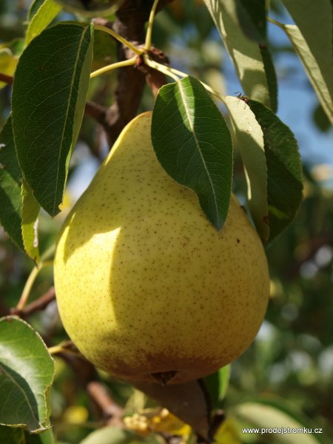
CLAPPOVA
Odrůda je semenáčem Hájenky, který byl získán v USA v polovině 19 st. Plody jsou středně velké 180g, tvar je baňatě kuželovitý, barva slupky je zelená s kropenatě červeným až karmínově červeným líčkem, dužnina má bělavou barvu, chuť nesladce navinulá, mírně aromatická, velmi dobrou. Plody se sklízí v druhé polovině srpna a ve skladu vydrží do září. Zdravotní stav: strom roste středně silně, má pyramidální převislou korunu, plodnost pozdější, je vysoká a pravidelná. Odrůda: není náročná na stanoviště, strupovitostí trpí středně, stromy jsou proti zimním mrazům dosti odolné ve dřevě, květy jsou někdy poškozováný pozdními jarními mrazíky.
Vhodní opylovači: jsou Williamsova, Boscova lahvice, Konference. Odrůda je též vhodným opylovačem – její mutace je v barvě karmínově červené po celém povrchu plodů (Starkrimson).

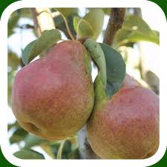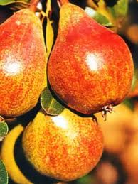

WILLIAMSOVA
Nahodilý semenáč z konce 18 století nalezený v Anglii. Je to nejvíce pěstovaná odrůda v Evropě.
Plody: jsou středně velké 180g, kuželovitého baňatého tvaru, jsou vynikající pro kompotování. Slupka: je žlutavá s nenápadným červeným líčkem. Krycí barva je karmínově červená na převážné části plodu.
Dužnina: je bílá, máslovitá, jemná, chuť je sladce navinulá, kořenitá, výborná.
Sklízí: se koncem srpna, plody vydrží do začátku října, v chladírně i déle.
Stromy: rostou středně, později slabě, vytváří široce pyramidální koruny,
Plodnost: je brzká, plodí hojně a pravidelně.
Odrůda: vhodná pro nízké tvary, na kdouloni je nutné mezištěpování. Osvědčuje se občasný zmlazovací řez.
Zdravotní stav: stromy jsou méně odolné proti mrazům – chráněné polohy, proti strupovitosti je značně odolná.
Opylovači: jsou Clappova, Červencová, Konference, Boscova, sama je dobrým opylovačem.

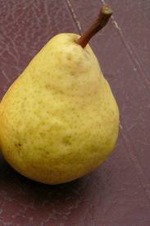
RADANA
Plod: je středně velký, baňatý, barva slupky je žlutá , jasně červené líčko kryje polovinu plodu, dužnina je šťavnatá , rozplývavá, sladká, velmi dobrá. Plodnost je vysoká a pravidelná. Původ: ČR , vyšlechtěna na ŠS Těchobuzice, vznikla křížením odrůd Avranšská a Clappova. Registrováno v roce 1994.
Růst : je nejdříve silnější, v plodnosti střední. Obrůstá velmi dobře kratším plodonosným obrostem.
Zrání: sklízí se kolem poloviny srpna, dozrává postupně do konce srpna, vydrží 2 až 3 týdny, v chladírně o měsíc déle.
Odolnost: k nízkým teplotám je dobrá, proti strupovitosti střední.
Tvar a podnož: pro intenzivní výsadby jsou vhodné nízké tvary. K tomuto účelu je vhodná slabě rostoucí podnož kdouloň, ale výhradně s mezikmenem. Přímá afinita není dobrá. Pro vyšší kmenné tvary je vhodný hrušňový semenáč.
Opylování : kvete středně pozdně, vhodnými opylovači jsou např. Williamsova, Clappova, Amfora, Decora, Nitra.
Požadavky: pěstitelsky není zvlášť náročná, vysazovat lze ve všech oblastech vhodných pro pěstování hrušní. Vyšší vlhčí polohy s větším tlakem strupovitosti jsou méně vhodné.
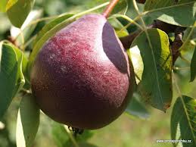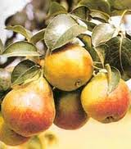

Podzimní odrůdy:

BOSCOVA LAHVICE
Původ: Francie, objevena jako nahodilý semenáč u Aprémontu v roce 1826. U nás byla odrůda povolena v roce 1954.
Požadavky: vyžaduje dobré, hluboké, přiměřeně vlhké půdy a teplé polohy. Nenáročná na agrotechniku a stanoviště.
Růst: středně bujný, později slabě, vytváří středně velké jehlancovité koruny.
Plodnost: středně raně, hojná, pravidelná.
Podnož: pro malé tvary kdouloň (z mezištěpováním), pro kmenné tvary semenáč.
Tvar: zákrsek, palmeta, čtvrtkmen.
Plody: střední až velké, lahvicovité, žluté, překryté bronzovou rzí. Dužnina je bělavě žlutá, jemná, šťavnatá, navinule sladká, aromatická, výborné chuti.
Zrání: sklízí se koncem září, někdy začátkem října. Konzumně dozrává za 3 - 4 týdny, vydrží přes polovinu listopadu, v chladírně 4 měsíce.
Zdravotní stav: proti mrazu ve dřevě je málo odolná, v květu středně. Strupovitostí je ve vlhčích oblastech silně napadána. Na studených půdách trpí kaménčitostí plodů. Ve školce roste křivě a má špatnou afinitu s kdouloní – mezištěpování kmenotvornou odrůdou. Náročnější je na tvarovací řez.
Opylování: je cizosprašná, vhodnými opylovači jsou Clappova, Konference, Madame Verté, Williamsova. Je dobrým opylovačem.
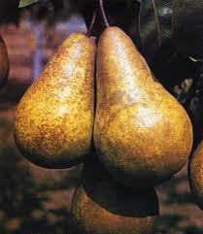

CHARNEUSKÁ

Původ: Belgie, vznikla jako nahodilý semenáč u Charneu na počátku 19. století. Do Listiny povolených odrůd zařazena v roce 1954.
Požadavky: daří se jí dobře v hlubokých, dostatečně vlhkých a živných půdách a v chráněných teplejších polohách,
Růst: v mládí bujný, v plodnosti střední. Vytváří úzké jehlancovité, řídké koruny.
Plodnost: středně raná, hojná, při vysokých sklizních střídavá.
Podnož: pro malé tvary kdouloň (s mezištěpováním), pro kmenné tvary semenáč.
Tvar: zákrsek, palmeta, čtvrtkmen.
Plody: středně velké170g, protáhlé, lahvicovité, mírně zhrbolené, zelenavě žluté, na sluneční straně s narůžovělým líčkem. Dužnina je žlutobílá, šťavnatá, rozplývavá, sladká, velmi dobrá.
Zrání: sklízí se v 2. polovině září. Konzumně dozrává za 14 dní, vydrží do konce října, v chladírně i 6 měsíců.
Zdravotní stav: proti mrazu ve dřevě je málo odolná v nevhodných plolohách Květy jsou proti jarním mrazíkům odolnější. Strupovitostí trpí a kvalita plodů je nízká. Náročná na řez.
Opylování: je cizosprašná, vhodnými opylovači jsou Boscova lahvice, Clappova, Williamsova. Je dobrým opylovačem. Je to odrůda vhodná pro extenzivní výsadby.

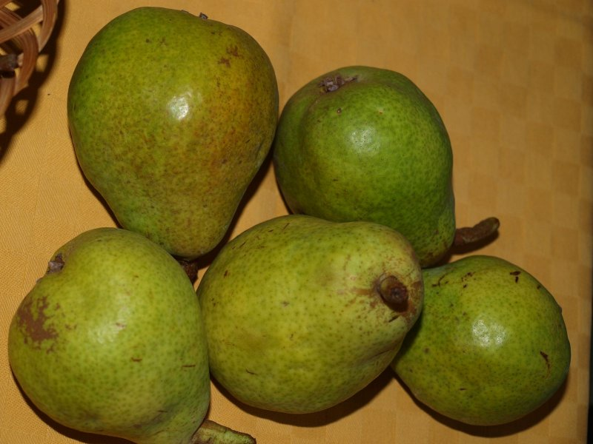
KONFERENCE
Původ: Anglie. Vznikla jako semenáč v Riversových školkách. Množí se od roku 1894, u nás byla povolena v roce 1954.
Požadavky: Daří se jí v dobrých půdách, dostatečně vlhkých. Snáší i polohy vyšší, chráněné. Vhodná pro středně teplé až chladnější oblasti.
Růst: v mládí roste středně, v plodnosti slabě. Vytváří široce jehlancovitou korunu. Větve dobře obrůstají plodným dřevem. Vyžadují stálý udržovací řez a zmlazování, aby se docílilo dobré velikosti plodů.
Plodnost: velmi raná, velmi hojná, pravidelná.
Podnož: pro malé tvary kdouloň (popř.semenáč), pro vyšší kmenné tvary semenáč.
Tvar: zákrsek, palmeta, čtvrtkmen.
Plody: středně velké až velké 170-190g (záleží na ošetřování stromů), protáhle lahvicovité, žlutozelené, šedavě rzivé. Dužnina je žlutavá, narůžovělá, šťavnatá, sladká, velmi dobrá.
Zrání: sklízí se v 2. polovině září, konzumně dozrává v říjnu, vydrží do počátku až poloviny listopadu, v chladírně 4 měsíce.
Zdravotní stav: odolnost proti mrazu ve dřevě i v květu je dobrá, strupovitostí netrpí.
Opylování: je cizosprašná, vhodnými opylovači jsou: Boscova lahvice, Červencová, Charneuská, Williamsova, Clappova, Madame Verté, Pařížanka. Je dobrým opylovačem.
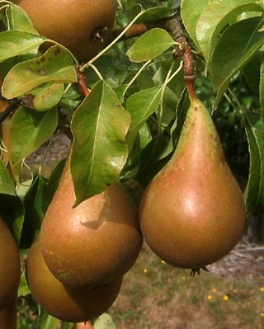

Zimní odrůdy hrušní
DELTA
Původ: ČR , začátek šlechtění ve VŠÚO Holovousy, ukončení na ŠS Těchobuzice. Křížení odrůd Boscova lahvice x Pařížanka. Registrována od r. 1995.
Plody: jsou středně velké až větší 180 – 190g, tvar je kuželovitý s delší podélnou osou. Slupka je zelenožlutá, hladká, lesklá s jemnými rzivými lenticelami. Dužnina je nažloutlá, jemná máslovitá velmi šťavnatá. Chuť je sladce navinulá, výrazně aromatická.
Růst: středně silný, tvoří menší, mírně rozložité koruny, dobře obrůstá plodonosným obrostem.
Plodnost: nástup plodnosti je raný, plodí bohatě a pravidelně.
Zrání: sklízí se v polovině října, konzumně dozrává od listopadu, vydrží do prosince až ledna, v chladírně do dubna.
Odolnost: k nízkým teplotám ve dřevě je velmi dobrá i proti pozdním jarním mrazíkům ve květu, ke strupovitosti střední.
Tvar a podnož: do intenzivních výsadeb jsou vhodné nízké tvary na podnoži kdouloň, se kterou dobře srůstá, ale tvoří slabší kmínky. Pro kmenné tvary je vhodný hrušňový semenáč.
Opylování: kvete středně raně, vhodnými opylovači jsou např. Konference, Erika, Dicolor, Bohemica.
Požadavky: velmi dobré výsledky dává v teplých a teplejších středních polohách. Drsnější vlhčí polohy jsou méně vhodné, je zde vyšší výskyt strupovitosti. Jemná intenzivně šťavnatá konzistence dužniny vyžaduje šetrnou manipulaci s plody.
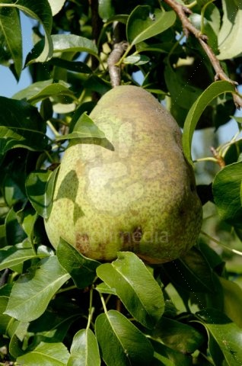
ERIKA
Původ: ČR, začátek šlechtění ve VŠÚO Holovousy, ukončení na ŠS Těchobuzice. Vznikla křížením odrůd Boscova lahvice a Drouardova. Registrována v r. 1995.
Plody: Jsou velké 180 - 250g, mají protáhle kuželovitý tvar. Slupka je hladká, lesklá, žlutozelená, někdy s náznakem načervenalého líčka na sluneční straně. Dužnina je žlutavá, křehká, při dozrání značně šťavnatá. Chuť je příjemně navinule sladká až sladká.
Růst:je silnější, později slabší, tvoří rozložitou široce pyramidální korunu, větve dobře obrůstají plodonosným obrostem.
Plodnost:do plodnosti vstupuje raně, plodnost je vysoká a pravidelná.
Zrání: sklízí se kolem poloviny října, konzumně dozrává v prosinci až v lednu, vydrží do února, v chladírně do března – dubna. Plody jsou značně odolné proti otlaku.
Odolnost: je značně odolná k nízkým teplotám ve dřevě i proti strupovitosti
Tvar a podnož: pro intenzivní výsadby jsou vhodné nízké tvary na podnoži kdouloň.Vyšší kmenné tvary se štěpují na hrušňovém semenáči, afinita s kdouloní je dobrá, je to pěstitelsky nenáročná odrůda, dobře se tvaruje, v plné plodnosti vyžaduje dřívější hlubší řez než jiné odrůdy.
Opylování: kvete středně raně, vhodnými opylovači jsou např. Konference, Dicolor, Bohemica, Astra.
Požadavky: odrůda není pěstitelsky zvláště náročná. V teplých středních polohách dosahuje bohaté úrody kvalitních plodů.
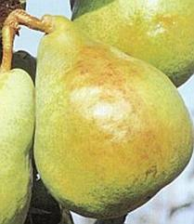
LUCASOVA
Původ: Francie. Vznikla jako semenáč nalezený v roce 1870 v lese u Blois, u nás povolena od roku 1954.
Požadavky: Vyžaduje půdy dobré, středně těžké, dostatečně vlhké a teplejší (i vyšší) polohy.
Růst: středně bujný; vytváří širší, jehlancovité koruny. Plodné dřevo je delší, vyžaduje průklest.
Plodnost: raná, hojná, pravidelná.
Podnož: pro malé tvary kdouloň (s mezištěpováním), pro vyšší kmenné tvary semenáč.
Tvar: zákrsek, palmeta, čtvrtkmen, ve školce roste křivě – roubovat v korunce.
Plody: středně velké až velké kolem 200g, tupě kuželovité, hladké, zelenožluté až žluté se slabým růžovým líčkem. Dužnina je žlutobílá, jemná, slabě zrnitá, šťavnatá, téměř rozplývavá, nasládlá, mírně aromatická, dobrá až velmi dobrá.
Zrání: Sklízí se v polovině října, konzumně dozrává ve druhé polovině listopadu, vydrží do konce prosince, popř. do ledna i déle (podle podmínek). V chladírně vydrží 5 měsíců.
Zdravotní stav: Odolnost proti mrazu je střední, květy jsou méně odolné na pozdní jarní mrazíky. Strupovitostí může být silně napadena jen na nevhodných stanovištích.
Opylování: Je cizosprašná; vhodní opylovači: Konference, Clappova, Boscova lahvice, Madame Verté, Williamsova. Sama je špatným opylovačem. Je to triploidní odrůda – nezajišťuje opylení jiných odrůd – musí se vysazovat vždy alespoň dva opylovači.

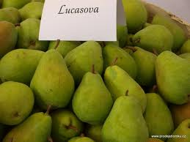

AMFORA
Původ: ČR , vyšlechtěna byla na ŠS Těchobuzice. Vznikla křížením odrůd Konference x Holenická. Registrována je od r. 1995.
Plody: střední až velký, protáhlé až lahvicovitého tvaru, dužnina je navinule sladká, křehká, velmi dobrá.
Růst: je střední, tvoří mírně rozložité menší nižší koruny. Dobře obrůstá krátkým plodonosným dřevem.
Plodnost: je raná, pravidelná, velmi dobrá.
Zrání: sklízí se začátkem října, dozrává do poloviny listopadu, vydrží do prosince, v chladírně do února i déle.
Odolnost: k nízkým teplotám je dobrá, ke strupovitosti je rovněž velmi dobrá.
Tvar a podnož: slabším vzrůstem je odrůda vhodná především pro intenzivní pěstování v hustších sponech a nízkých tvarech. Při použití podnože kdouloň je růst slabý, proto je vhodnější mezištěpování a pro kmenné tvary hrušňový semenáč.
Opylování: kvete středně pozdně, vhodnými opylovači jsou např. Clappova, Williamsova, Charneuská, Decora.
Požadavky: středně náročná odrůda na polohu i půdu, dává dobré výsledky tržně kvalitních plodů v teplých i středních polohách. Pěstitelsky je nenáročná.

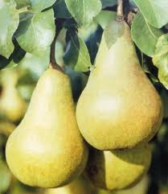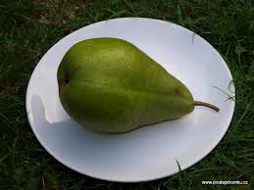
Podnož je Kdoule
BETA
Původ: ČR , začátek šlechtění ve VŠÚO Holovousy, ukončené na ŠS Těchobuzice. Vznikla křížením odrůd Boscova lahvice x Pařížanka. Registrována je od r. 1995.
Plody: jsou větší až velké, mají lahvicovitě protáhlý tvar. Slupka je zelenožlutá, matná, se slabším rzivým mramorováním a rzivými lenticelami. Dužnina je nažloutlá, křehká, středně šťavnatá. Chuť je navinule sladká, aromatická, velmi dobrá.
Růst: středně silný, tvoří mírně rozložité koruny.
Plodnost: vstup do plodnosti je středně raný, plodnost je dobrá, pravidelná.
Zrání: sklízí se kolem poloviny října, dozrává koncem prosince až v lednu, vydrží celé zimní období až do jarních měsíců v chladírně.
Odolnost: je středně odolná k nízkým teplotám i k houbovým chorobám.
Tvar a podnož: pro intenzivní pěstování je vhodný tvar zákrsek nebo vřeteno na kdouloni s mezištěpováním. Pro vyšší tvary hrušňový semenáč.
Opylování : kvete středně raně, vhodnými opylovači jsou např. Konference, Bohemica, Erika, Dicolor.
Požadavky: vzhledem k pozdnímu zrání plodů je odrůda vhodná především pro teplé hrušňové polohy a výživné půdy s dostatečnou zásobou půdní vláhy.

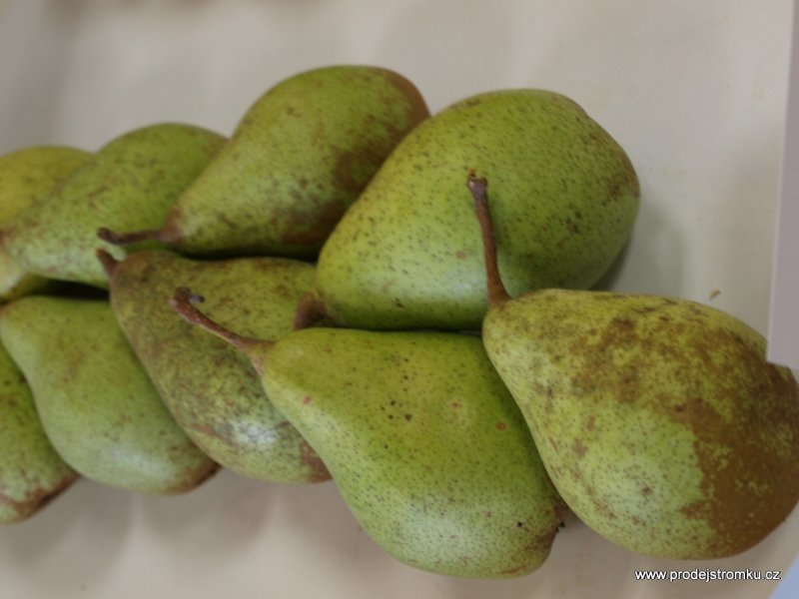 Podnož je kdoule
BOHEMICA
Původ: ČR , vyšlechtěna ŠS Těchobuzice, vznikla křížením odrůd Pařížanka a Charneuská. Registrována je od r. 1997.
Plody: jsou středně velké až větší 160 – 170g, tupě kuželovité. Slupka je nazelenalá, při dozrávání žlutá u některých plodů s méně výrazným oranžovým líčkem. Dužnina má křehkou, středně šťavnatou konzistenci. Chuť je mírně aromatická, příjemně sladká, velmi dobrá.
Růst: středně silný až slabší, tvoří vyšší pyramidální úzkou korunu, velmi dobře obrůstá plodonosným obrostem.
Plodnost: je raná, bohatá, pravidelná.
Zrání: sklízí se ve druhé polovině října, dozrává od konce prosince až v lednu, vydrží do března i déle v chladírně.
Odolnost: značně odolná ke strupovitosti i nízkým teplotám a mrazovým poškozením, je rezistentní ke spále růžokvětých
Tvar a podnož: pro intenzivní výsadby jsou výhodné nízké tvary zákrsků nebo vřeten štěpovaných na kdouloni. Pro vyšší kmenné tvary hrušňový semenáč.
Opylování: kvete středně raně, vhodnými opylovači jsou např. Konference, Erika, Beta, Dicolor, Delta.
Požadavky: pro pěstování jí vyhovují především teplejší polohy, ale i střední a vyšší polohy s výživnými půdami. Ve vyšších vlhčích polohách netrpí strupovitostí.

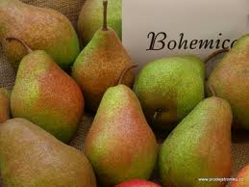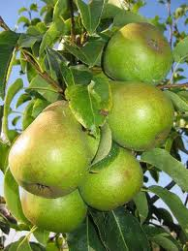

DICOLOR
Původ: ČR , vyšlechtěna ve ŠS Těchobuzice, vznikla křížením odrůd Holenická x Williamsova. Registrace v r. 1997.
Plody: plody jsou střední až menší velikosti, jsou krátce kuželovité a pravidelné. Slupka je hladká, lesklá, základní žlutá barva je téměř na celém povrchu plodu překrytou zářivou červení. Dužnina je jemná, máslovitá, má sladkou, příjemně aromatickou výraznou chuť.
Růst: je středně silný, vytváří užší vzpřímené koruny. Plodné větve v mírně šikmé poloze velmi dobře obrůstají plodonosným dřevem.
Plodnost: je brzká, pravidelná, velmi bohatá.
Zrání: sklízí se začátkem října, konzumně dozrává podle klimatických podmínek od konce listopadu až v prosinci. Vydrží do února, v chladírně déle.
Odolnost: odrůda je značně odolná k nízkým teplotám a strupovitosti.
Tvar a podnož: pro intenzivní výsadby jsou vhodné nízké tvary štěpované přímo na kdouloni se kterou dobře srůstá a zlepšuje kvalitu, hlavně velikost plodů. Pro kmenné tvary se využívá hrušňový semenáč.
Opylování: kvete středně raně, vhodnými opylovači jsou např. Konference, Erika, Astra, Bohemica.
Požadavky: odrůda je vděčná za úrodnou půdu dobře zásobenou vláhou a živinami, aby bylo dosahováno žádané kvality plodů. Pro zajištění potřebné velikosti plodů je dobré provádět regulaci násady redukčním řezem plodného dřeva, případně probírkou květů nebo malých plodů.

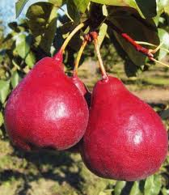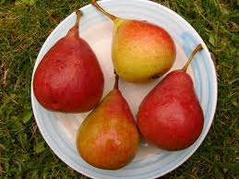

DITA
Původ: ČR , vyšlechtěna na ŠS Těchobuzice, vznikla křížením odrůd Boscova lahvice x Drouardova. Registrováno v r. 1966
Plody: jsou středně velké, široce kuželovité, mají pravidelný tvar. Slupka je hladká, lesklá, zelenožlutá s výrazně červeným líčkem. Dužnina je bělavá, v konzumní zralosti je máslovitá, šťavnatá. Chuť je mírně aromatická, sladce navinulá, dobrá.
Růst: je silnější až silný, tvoří široce kulovité až pyramidální koruny. Pevné kosterní větve dobře obrůstají kratším plodonosným obrostem.
Plodnost: vstup do plodnosti je pomalejší, později je plodnost pravidelná a hojná.
Zrání - sklízí se v polovině října, konzumně dozrává koncem prosince až v lednu, vydrží do února i déle.
Odolnost: proti nízkým teplotám je velmi dobrá, rovněž je značně odolná k houbovým chorobám, vyniká zdravým tmavým olistěním, netrpí strupovitostí.
Tvar a podnož: pro intenzivní výsadby jsou vhodné nízké tvary na podnoži kdouloň. Pro vyšší kmenné tvary hrušňový semenáč.
Opylování: kvete raně, vhodnými opylovači jsou např. Červencová, Alfa, Laura, Grosdemange.
Požadavky: je středně náročná na polohu, dobře se daří ve výhřevných úrodných půdách, a dobrou zásobou půdní vláhy. Vhodná odrůda do středních poloh.

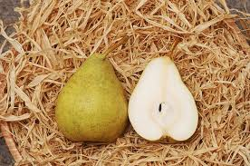
Podnož kdoule
JANA
Původ: ČR , začátek šlechtění ve VŠÚO Holovousy, ukončení na ŠS Těchobuzice. Vznikla křížením odrůd Boscova lahvice a Drouardova. Registrována v r. 1995.
Plody: jsou větší až velké kolem 200g, široce kónické. Slupka je hladká, tenká, nazelenalá, s jemně rzivými lenticelami. Dužnina je nažloutlá, při dozrání velmi jemná, máslovitá, silně šťavnatá. Chuť je navinule sladká, aromatická, výborná.
Růst: je střední, vytváří menší široce kuželovité koruny, dobře obrůstá plodonosným obrostem.
Plodnost: je brzká, velmi dobrá, pravidelná.
Zrání: sklízí se začátkem října, konzumně dozrává kolem poloviny listopadu, vydrží do prosince i déle, podle způsobu uskladnění.
Odolnost: je značně odolná k nízkým teplotám i proti houbovým chorobám. Netrpí strupovitostí.
Tvar a podnož: pro intenzivní výsadby jsou vhodné nízké tvary štěpované na podnoži kdouloně, na které tvoří slabší kmínky. Pro vyšší kmenné tvary je vhodný hrušňový semenáč.
Opylování: kvete středně pozdně, vhodnými opylovači jsou např. Clappova, Williamsova, Decora, Amfora, Radana.
Požadavky: nemá zvláštní pěstitelské požadavky, daří se jí ve všech polohách vhodných pro pěstování hrušní. Vzhledem k silné šťavnatosti a tenké slupce vyžaduje šetrnou manipulaci s plody, aby se neotlačily. Pěstitelsky nenáročná odrůda.
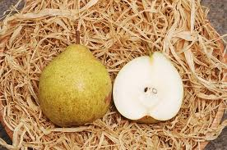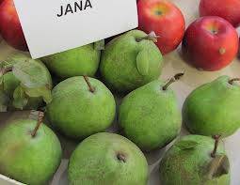

NELA
Původ: ČR, vyšlechtěna na ŠS Těchobuzice. Vznikla křížením odrůd Lucasova a Nelisova. Registrována v r. 1995.
Plody: jsou středně velké až větší, krátce kuželovité. Slupka je hladká, lesklá, jasně žlutá s jemnými lenticelami někdy s náznakem bronzového mramorování. Dužnina je nažloutlá, při dozrání jemně máslovitá, má medově sladkou, velmi dobrou chuť.
Růst: je středně silný, tvoří rozložité mírně rozevláté koruny, se středně hustým obrostem.
Plodnost: vstup do plodnosti je středně raný, plodnost je dobrá, pravidelná.
Zrání: sklízí se kolem poloviny října, konzumně dozrává během ledna, dobře se uchovává do dalších zimních měsíců.
Odolnost: odrůda je značně odolná k houbovým chorobám i ke strupovitosti a k nízkým teplotám.
Tvar a podnož: vzhledem k charakteru růstu korun vyhovuje pro nízké tvary volně vedený zákrsek na podnoži kdouloň. Pro vyšší kmenné tvary hrušňový semenáč.
Opylování: kvete středně pozdně, vhodnými opylovači jsou např. Williamsova, Charneuská, Amfora, Nitra.
Požadavky: odrůda je nenáročná na polohu, vhodná i do vyšších vlhčích poloh, kde netrpí strupovitostí. Je proto významnou odrůdou hlavně pro drobné pěstitele. Osluněné stanoviště a výživná půda ovlivní dobrou kvalitu plodů.

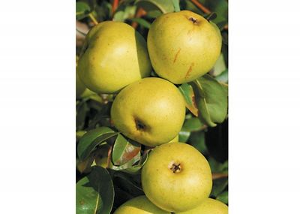
PAŘÍŽANKA
Opylování: Je cizosprašná, vhodní opylovači: Konference, Clappova, Boscova lahvice. Je dobrým opylovačem.
Původ: Vypěstována v roce 1892 W. Fourcinem v Dreux ve Francii, u nás povolena v roce 1954.
Požadavky: Daří se v dobrých, živných, dostatečně vlhkých půdách a teplých polohách.
Růst: středně bujný, v plodnosti slabý.Vytváří středně velkou, široce jehlancovitou korunu a krátké plodné dřevo.
Plodnost: raná, hojná, pravidelná.
Podnož: pro malé tvary kdouloň, pro volné zákrsky a kmenné tvary semenáč.
Tvar: zákrsek, palmeta, čtvrtkmen.
Plody: středně velké, podlouhlé, žlutozelené, rzivé. Dužnina je žlutobílá, šťavnatá, rozplývavá, sladká, dobrá. Z horších poloh je chuť fádní, plody nedozrávají.
Zrání: Sklízí se v druhé polovině října. Dozrává koncem prosince, vydrží do konce února i déle. V sušším uskladnění plody vadnou. V chladírně vydrží 6 měsíců.
Zdravotní stav: Odolnost proti mrazu ve dřevě je velká, v květu malá. Strupovitostí prakticky netrpí.Velmi náročná na stanoviště, vyžaduje teplé polohy.

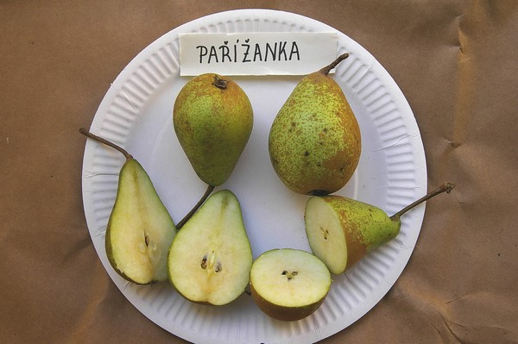

ODRŮDY HRUŠNÍ
Odrůdy do nižších poloh (výborné podmínky do 300 m):
  - Letní: Clappova, Williamsova červená, Alfa, Radana, Alice, Isolda, Milada, Červencová, Laura, Diana
  - Podzimní: Konference, Hardyho, Boscova lahvice, Karina, Morava, Manon, Vila, Nitra, Monika
  - Zimní: Amfora, Erika, Astra, Dicolor, Beta, Blanka, Bodra, Bohemica, Decora, Delta, Dita, Generál Leclerc, Nela, Vladka, Vonka, David, Grosdemange, Pařížanka

Odrůdy do středních poloh (dobré podmínky 300 - 450 m):
  - Letní: Clappova, Williamsova červená, Alfa, Radana, Alice, Isolda, Milada, Červencová, Laura, Diana
  - Podzimní: Konference, Hardyho, Karina, Morava, Manon, Vila, Nitra, Charneuská, Monika
  - Zimní: Amfora, Erika, Astra, Dicolor, Beta, Blanka, Bodra, Bohemica, Decora, Delta, Dita, Generál Leclerc, Nela, Vladka, Vonka, David, Grosdemange, Pařížanka, Lucasova

Odrůdy do vyšších poloh (drsné podmínky 450 - 600 m):
  - Letní: Alice, Isolda, Milada
  - Podzimní: Konference
  - Zimní: Decora, Milka, Nela, Jizera, Jana, Lucasova

Lokálně příznivé mikroklima samozřejmě může zamíchat v těchto kategoriích kartami a odrůdě, prospívající např. někde ve výšce 400 m se nemusí dařit ve 300 m jinde, třeba v mrazové kotlině.

